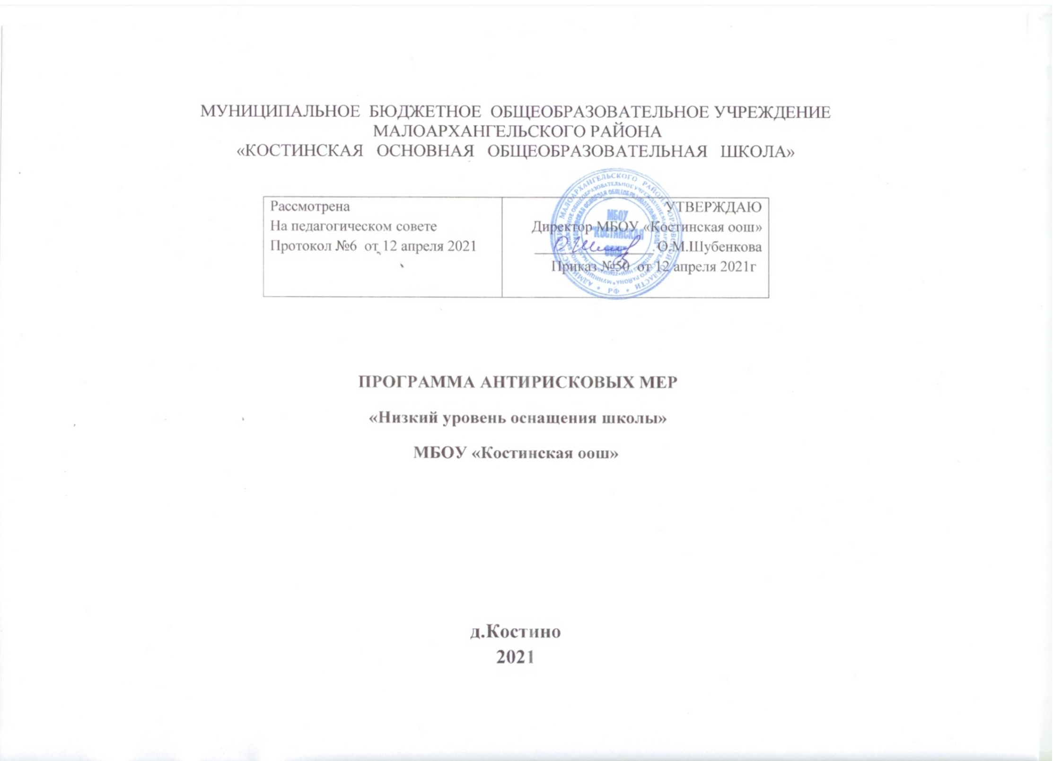

Программа антирисковых мер МБОУ «Костинская оош»

|  |  |
| --- | --- |
| Наименование Программы антирисковых мер | **«Низкий уровень оснащения школы»** |
| Цель и задачи реализации программы | **Задачи:**   1. повышение уровня оснащения школы через обновление оборудования, оснащение школы компьютерной техникой; 2. оснащение школы скоростным интернетом;   3) обеспечение библиотечного фонда;  4)проведение текущего ремонта помещений образовательного учреждения. |
| Целевые показатели | **Показатели:**  - количество приобретенных учебников (118 шт);  - проведение высокоскоростного Интернета;  - приобретение компьютерной техники (ноутбуки -10 шт, проекторы- 2 шт, принтеры – 2 шт). |
| Методы сбора и обработки информации | - количественный и качественный анализ полученной информации |
| Сроки реализации программы | Август-декабрь 2021г |
| Меры, мероприятия по достижению цели и задач | 1.Приобретение учебников.  2.Приобретение цифрового оборудования.  3.Увеличение скорости интернет-соединения. |
| Ожидаемые конечные результаты реализации программы | 1.Пополнение фонда учебников на 118 штук  2.Оснащение учебных кабинетов ноутбуками  3.Увеличение скорости интернета |
| Исполнители | Педагогический коллектив школы, библиотекарь  Администрация |
| Приложение | Дорожная карта реализации программы антикризисных мер «Низкий уровень оснащения школы» |

**Дорожная карта реализации программы антикризисных мер «Низкий уровень оснащения школы»**

|  |  |  |  |  |
| --- | --- | --- | --- | --- |
| Задачи | Мероприятия | Сроки реализации | Ответственные | участники |
| Пополнить фонд учебников | Приобретение учебников | август | Директор школы,  Главный бухгалтер | библиотекарь |
| Приобретение вычислительной техники | Приобретение ноутбуков | Август-ноябрь | Директор школы,  Главный бухгалтер | Системный администратор |
| Увеличить скорость интернет-соединения | Увеличение скорости интернет-соединения | декабрь | Директор школы | Системный администратор |